Паспорт здоровья учащихся МКОУСОШ №6

Медицинское обслуживание в школе находится на должном уровне. В настоящее время оборудуется медицинский кабинет, оснащённый необходимыми медикаментами для оказания первой медпомощи. Все прививки, анализы осуществляются по плану. Медицинским осмотром охвачено 100% учащихся. По результатам осмотра, учащиеся распределяются по группам здоровья, медицинским группам и группам заболеваний и т.д.. Более углубленный медицинский осмотр учащиеся школы проходят в Петровской районной больнице..
Медработниками ведётся оздоровление учащихся в индивидуальном плане. Дети с хроническими заболеваниями получают необходимые консультации медработника.
Динамики состояния здоровья обучающихся:
Всего обуча  ющихся | 1 группа | 2 группа | 3 группа | Освобож  дены | Подгото  вительная | основная | Нуждаются  в ЛФК
359 | 127/ | 225 | 7 | 7 | 2 | 350 | 17

Показатель | 2009/2010 | 2010/2011 | 2011\2012
Доля учащихся, имеющих заболевания,
в том числе
сердечно-сосудистые | 12 | 12 | 9
нервной системы | 2 | 1 | 1
органов дыхания |  | 7 | 7
органов пищеварения | 11 | 9 | 7
опорно-двигательные | 22 | 17 | 17
органов зрения | 32 | 20 | 20
ожирение | 21 | 20 | 19
Наличие положительной динамики здоровья учащихся
Используя индекс отношения к здоровью, мы проанализировали учащихся школы. В качестве доминанты была взята значимость различных составляющих - жизненные ценности, которым присваивался определённый ранг. Ранг, названный как "здоровье и ЗОЖ" доминировало.
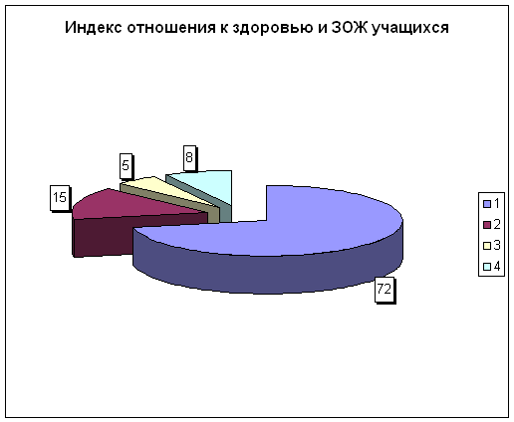Охват учащихся занятиями в спортивных секциях
Показатель | 2009/2010 |  | 2010/2011 |  | 2011/2012
 | кол-во | % | кол-во | % | кол-во | %
Доля учащихся, занимающихся в спортивных секциях  в том числе | 57 | 29,2 | 62 | 32,5 | 69 | 37,5
5-6 классы | 5 | 7,3 | 5 | 7,3 | 6 | 9,2
7-9 классы | 42 | 40 | 45 | 42,9 | 49 | 51,6
10-11 классы | 10 | 40 | 12 | 52,2 | 14 | 50
Залогом успеха в любом большом деле является глубоко продуманная организация и творческий подход исполнителей.
Школа может и должна стать школой здоровья, где наряду с обучением детей существенное внимание уделяется максимальной реализации физического, психологического, социального потенциала и детей, и взрослых, приобретению учениками знаний и выработки навыков, необходимых для принятия решений, относящихся к их здоровью, а также для сохранения и улучшения благоприятной для здоровья окружающей среды. Работа по приобщению подростков и молодежи к здоровому образу жизни должна носить разноплановый характер. В качестве универсальных средств пропаганды здорового образа жизни следует активнее использовать индивидуальные и групповые собеседования, фотоматериалы, кино- и видеофильмы, привлечение к участию в воспитательном процессе наиболее компетентных специалистов, а также лиц, авторитетных в молодежной среде. Следует и дальше практиковать ставшие уже традиционными спортивные недели воспитанников школы, спартакиады школьников.

